Caso de Uso “CU18 - CRUD Categoría”

**Testify**

OSLO

Ojeda Valeria – Sly Eduardo

Levipichun Emilio – Oyarzo Malena

**

Un Caso de Uso es una secuencia de interacciones que se desarrollarán entre un sistema y sus actores en respuesta a un evento que inicia un actor principal sobre el propio sistema.

Estos ilustran los requerimientos del sistema al mostrar cómo reacciona una respuesta a eventos que se producen en el mismo

Las Realizaciones de los Casos de Uso se llevan a cabo como resultado de un caso de uso específico. La realización del caso de uso debe cumplir con los requerimientos establecidos y debe reflejar el comportamiento de su caso de uso correspondiente. Este artefacto se halla dentro del Modelo de Diseño reflejando los productos de trabajo relacionados con el caso de uso pero que pertenecen a dicho modelo. Estos productos de trabajos relacionados consisten en los diagramas de comunicación y secuencia que expresan el comportamiento del caso del uso en términos de objetos de colaboración, y dichos diagramas deben elaborarse haciendo uso de (UML).

**Tabla de contenido**

**Descripción 4**

**Especificación 4**

**Diagramas Asociados 6**

*Diagrama de Casos de Uso 6*

*Diagrama de Secuencia 7*

*Diagrama de Estados 7*

Caso de Uso “CU018 – CRUD

Categoría”

**Descripción**

El caso de uso CU018 - CRUD Categoría tiene como propósito ofrecer la funcionalidad necesaria para la creación, modificación, eliminación de las categorías dentro de un escenario. El actor involucrado es el Administrador, quien podrá realizar las operaciones mencionadas en la sección de "Categorías" del sistema.

El flujo principal del caso de uso permite que el Administrador seleccione la opción de crear, modificar, ver o eliminar una categoría. Cada una de estas acciones sigue su propio sub-flujo, dependiendo de la selección realizada por el actor.

**Especificación**

|  |  |  |
| --- | --- | --- |
| Caso de uso | **CU018 – CRUD Categoría** | |
| Actores | Administrador | |
| Tipo | Primario: los casos primarios de uso representan los procesos comunes más importantes. | |
| Propósito | Ofrecer la funcionalidad necesaria para crear, modificar, eliminar y consultar categorías dentro de un proyecto. | |
| Resumen | El caso de uso se inicia cuando se selecciona la opción “**Categorías**” desde el menú superior. | |
| Precondiciones | Haber ingresado al sistema como Administrador.  Seleccionar del menú superior la opción “**Categorías**”  Para modificar o eliminar una categoría, este debe existir previamente en el sistema.  Ser “Administrador” para crear una Categoría. | |
| Poscondiciones | La nueva información de la categoría se almacena en la base de datos del sistema.  La categoría ha sido creada, modificada o eliminada exitosamente y el sistema refleja el cambio. | |
| Flujo Principal | Pasos | Acción |
| 1 | El sistema despliega la pantalla correspondiente a Categorías, que contiene:   * Id único (no visible) * Nombre   Opciones: Botones de acción “Modificar”, “Eliminar” y “Crear”. |
| 2 | El actor presiona alguno de los botones de Nueva Categoría, Modificar o Eliminar. |
| 3 | Si el actor selecciona la opción “Nueva Categoría”, el caso de uso continua en el paso 1 del sub flujo 1 correspondiente a Crear Categoría. |
| 4 | Si el actor selecciona la opción “Modificar”, el caso de uso continua en el paso 1 del sub flujo 2 correspondiente a Modificar Categoría. |
| 5 | Si el actor selecciona la opción “Eliminar”, el caso de uso continua en el paso 1 del sub flujo 3 correspondiente a Eliminar Categoría. |
| Subflujo 1 | Pasos | Acción |
| 1 | **Crear Categoría**  El sistema despliega la pantalla con el formulario correspondiente a Crear Categoría, que contiene lo siguiente:   * Nombre: Campo de texto donde se introduce el nombre de la categoría. * Botón Crear: Botón para guardar la nueva categoría * Botón Cancelar: Botón para cancelar la operación |
| 2 | El actor completa el campo del formulario y presiona el botón “Crear Categoría”. |
| 3 | Si la operación es exitosa (Excepción 1), el sistema agrega la categoría a listado de categorías en la base del sistema. |
| 4 | Si la operación no es exitosa (Excepción 2), el sistema mostrara un mensaje de error con el mensaje. |
| 5 | El caso de uso finaliza. |
|  |  |  |
| Subflujo 2 | Passo | Acción |
| Pasos | **Modificar Categoría**  Se despliega el formulario para editar el nombre de la categoría, que se desea cambiar. |
|  | 1 | Si el actor selecciona el botón “Modificar Categoría “, se actualiza el nombre de la categoría en la base del sistema. (Excepción 1). |
| 2 | Si el actor selecciona el botón “Cancelar”, no se modifican los datos del nombre de la categoría en el sistema. (Excepción 3). |
| 3 | El caso de uso finaliza. |
|  |  | Acción |
| Sub flujo 3 | Pasos | **Eliminar Categoría**  Se despliega un formulario con el nombre de la categoría seleccionada. |
| 1 | Si el actor selecciona “Eliminar”, el sistema muestra el siguiente mensaje de advertencia “La categoría será eliminada – Confirmar “(Excepción 4) |
| 2 | Si el actor cancela la Eliminación (Excepción 3) |
| 3 | El caso de uso finaliza. |
| Excepciones |  | Acción. |
| Excepción | 1 | **Operación Exitosa**   * El sistema vuelva a la pantalla principal de Categorías. |
| 2 | **Operación No Exitosa**   * El sistema muestra el mensaje de error “La operación no se pudo realizar”. * Vuelve a la pantalla principal de Categorías. |
| 3 | **Cancelar Operación**   * El sistema vuelve a la pantalla principal de Categorías sin realizar cambios en la base. |
|  | 4 | **Confirmación**   * Al confirmar la respuesta, el sistema elimina de la base la categoría seleccionada. * Vuelve a la pantalla principal de Categorías. |

**Diagramas Asociados**

**Diagrama de Casos de Uso**

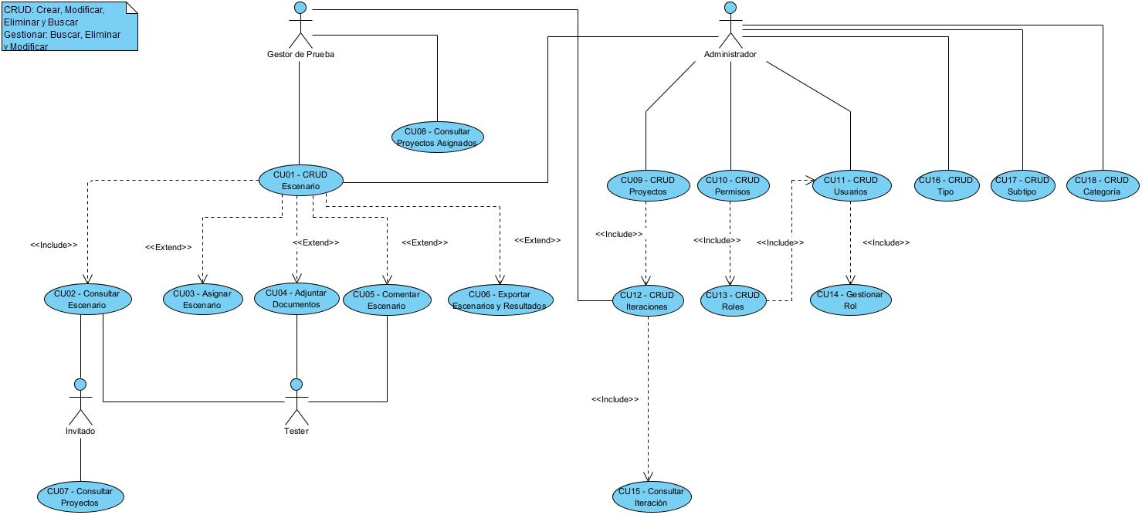

A continuación, se observa una extracción del diagrama de casos de uso del sistema, en donde se hace enfoque la relación directa que tiene el “**CU18 – CRUD Categoria**” con actores:

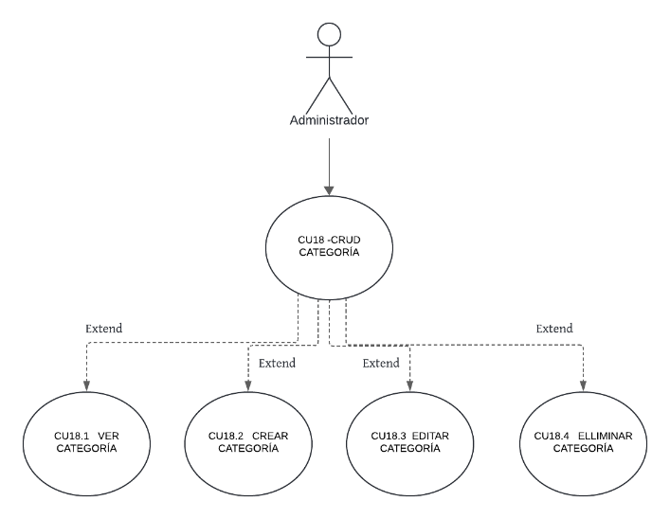

**Diagramas de Secuencia**

Diagrama de Secuencia Crear Categoría

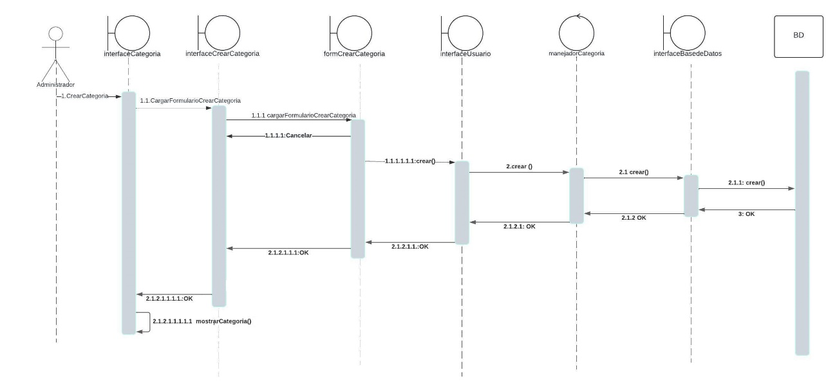

Diagrama de Secuencia Modificar Categoría

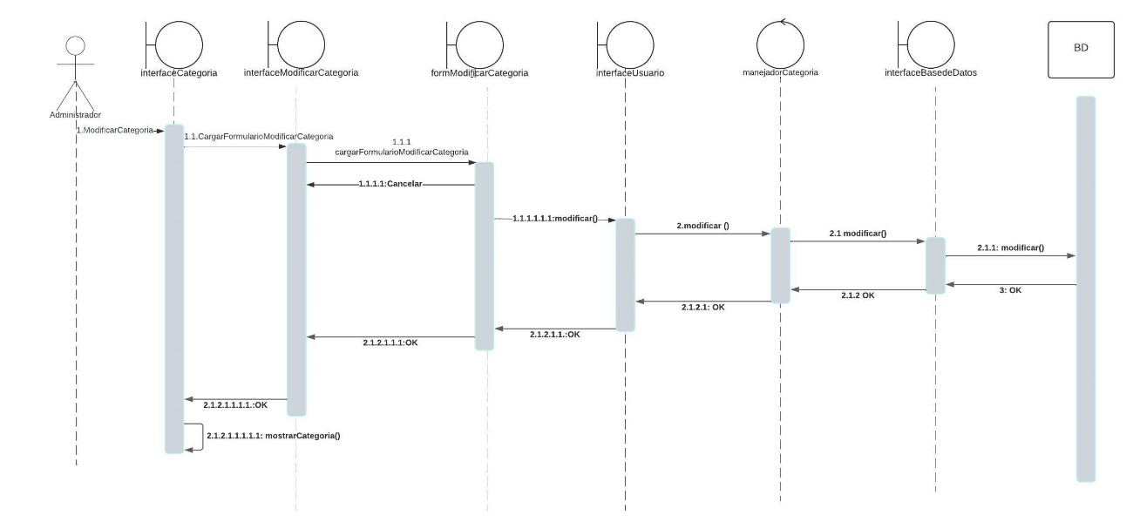

Diagrama de Secuencia Eliminar Categoría

